ESTADO DO RIO GRANDE DO NORTE
CÂMARA MUNICIPAL DE SÃO JOÃO DO SABUGI

REQUERIMENTO Nº. 003/2023

Requeiro a V. Ex.ª, com base no artigo 154 do Regimento Interno e ouvido o plenário desta casa, requer que seja enviado ofício ao Poder Executivo Municipal, solicitando que envie em tempo hábil os processos de prestação de contas dos recursos referentes ao PETERN 2022.

JUSTIFICATIVA EM PLENÁRIO

Sala das Sessões, em 30 de janeiro de 2023.

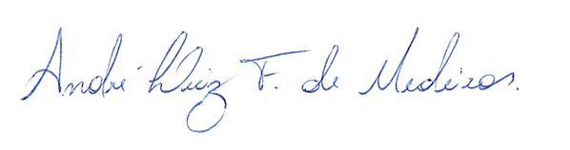

_______________________________________________
MARIA APARECIDA MORAIS DE ARAÚJO
VEREADORA - AUTORA

